
НЕГОСУДАРСТВЕННОЕ ОБРАЗОВАТЕЛЬНОЕ ЧАСТНОЕ УЧРЕЖДЕНИЕ ВЫСШЕГО ОБРАЗОВАНИЯ «МОСКОВСКИЙ ФИНАНСОВО-ПРОМЫШЛЕННЫЙ УНИВЕРСИТЕТ «СИНЕРГИЯ»

Факультет/Институт |  | Информационных технологий
 |  | (наименование факультета/ Института)
Направление/специальность |  | Информационные системы и технологии
подготовки: |  | (код и наименование направления /специальности подготовки)
Форма обучения: |  | очная
 |  | (очная, очно-заочная, заочная)
.
Отчет по лабораторной работе № 3
на тему |  |  | Разработка приложения
 |  |  |  |  |  |  | (наименование темы)
по дисциплине |  |  |  |  | Програмирование под Android
 |  |  |  |  |  |  | (наименование дисциплины)

Обучающийся |  | Брусенин Константин Сергеевич
 |  | (ФИО) |  | (подпись)
Группа |  | VДМП-102уцп

Преподаватель |  | Сибирев Иван Валерьевич
 |  | (ФИО) |  | (подпись)

Москва 2025
Добавлени ImageView:
Код:
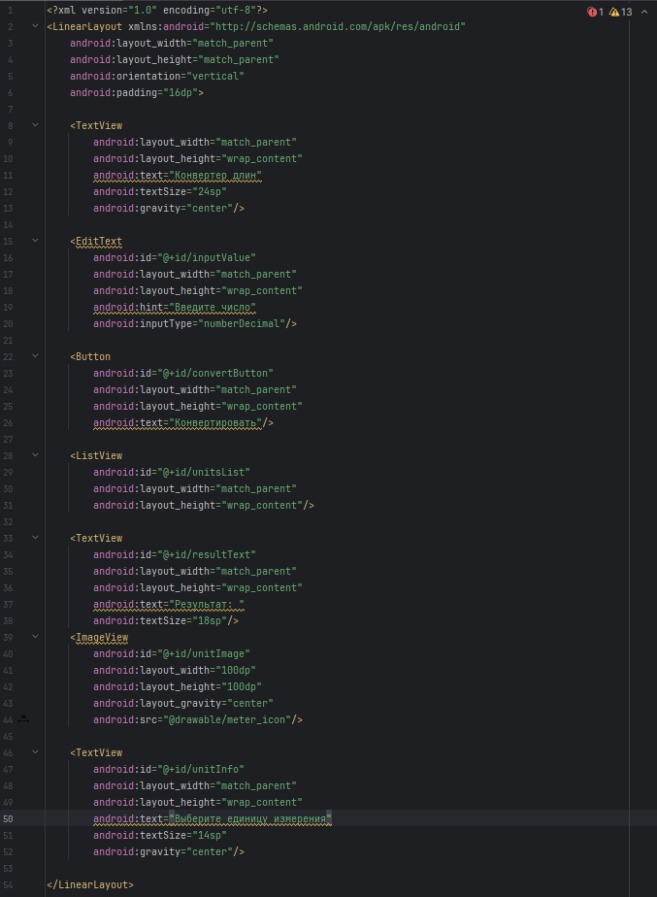
Рисунок – 1 «activity.main.xml»
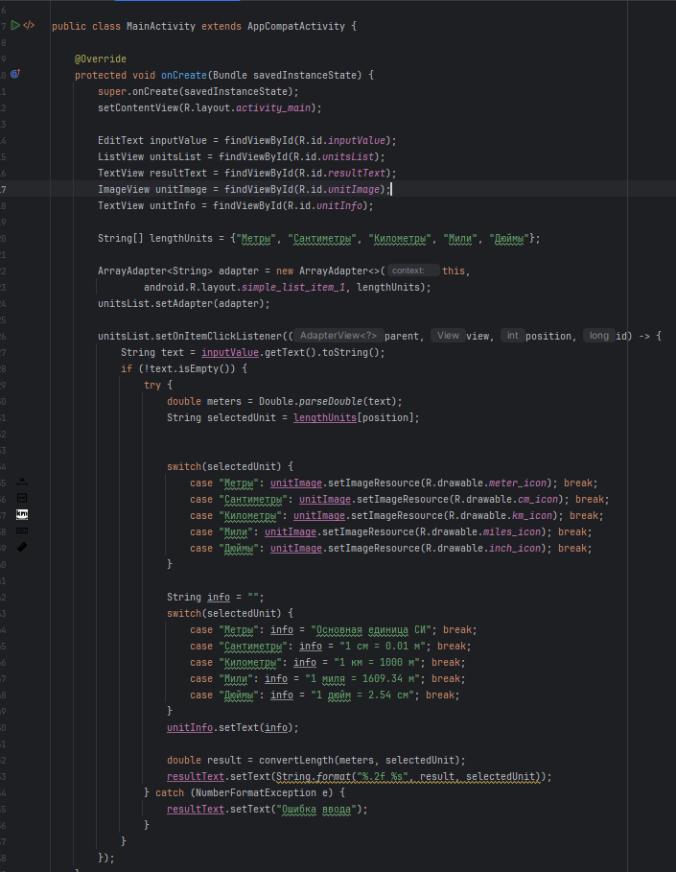
Рисунок – 2 «MainActivity.java»
- ImageView unitImage = findViewById(R.id.unitImage); <-Находим картинку

Результат:

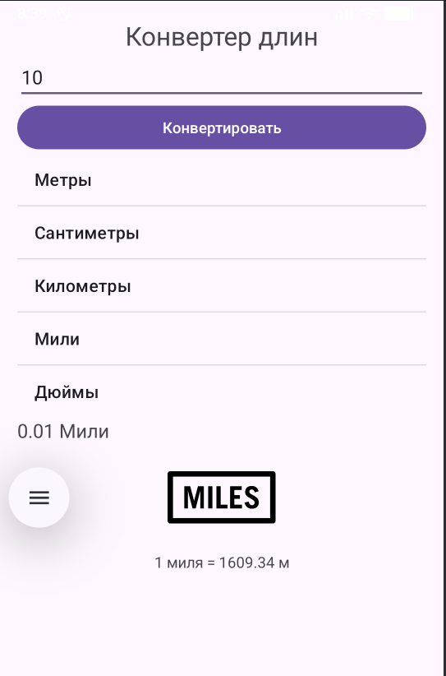
Рисунок – 3 «Приложение»

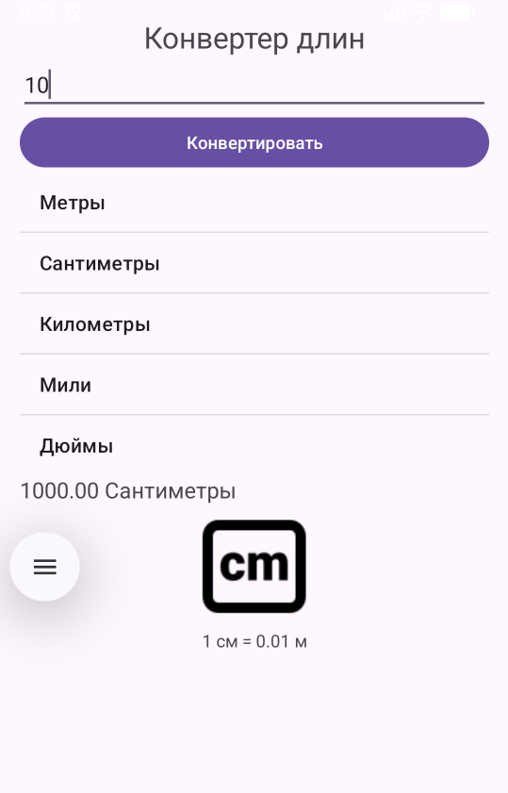
Рисунок – 4 «Приложение»

Ну и тут просто иконки в корне Drawable
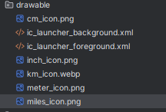
Рисунок – 5 «Приложение»

